**Seguros - Queries**

1. Muestra los empleados que cobren más de 950 euros:

SELECT *  
FROM empleado  
WHERE salario > 950

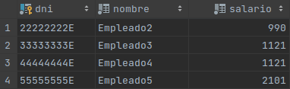

1. Muestra los seguros que haya adquirido el beneficiario “77777777B”:

SELECT *  
FROM seguro  
WHERE dni_beneficiario = '77777777B'



1. Muestra los seguros vendidos por el empleado “44444444E” cuyo importe sea inferior a 300€:

SELECT *  
FROM seguro  
WHERE dni_empleado = '44444444E'  
 AND importe < 300



1. Muestra los vendedores cuyo porcentaje sea mayor o igual a 10:

SELECT *  
FROM vendedor  
WHERE porcentaje >= 10

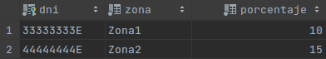

1. Inventa un enunciado para solucionar con LIKE

* Muestra los beneficiarios cuyo nombre completo tenga al menos dos letras ‘a’

SELECT *  
FROM beneficiario  
WHERE nombre LIKE '%a%a%'

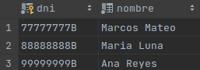

1. Inventa un enunciado para solucionar con BETWEEN

* Muestra los seguros que se firmaron en la primera quincena de diciembre de 2015

SELECT *  
FROM seguro  
WHERE fechafirma BETWEEN '2015/12/01' AND '2015/12/15'



1. Inventa un enunciado para solucionar con IN

* Muestra los empleados con nombre “Empleado1”, Empleado3” o “Empleado4”

SELECT *  
FROM empleado  
WHERE nombre IN ('Empleado1', 'Empleado3', 'Empleado4')

